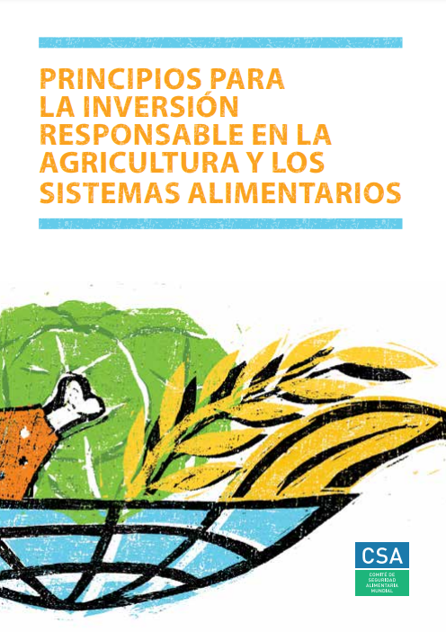
Experiencias de aplicación de los Principios de Inversión Responsable en Agricultura y Sistemas Alimentarios para un buen Gobierno de las Cooperativas agroalimentarias en América Latina y Caribe.

Laboratorios vivos

Título de la experiencia | Los Principios CSA-IRA desde una integración Universidad-Empresa en República Dominicana: Industrias San Miguel República Dominicana
Cobertura geográfica | Nacional
País cubierto por la experiencia | País: República Dominicana  Provincias de Santiago Rodríguez, Valverde (Mao), Dajabón
Persona de contacto
(nombre, cargo y correo electrónico)
Afiliación |  X Gobierno   Organización de la ONU   X Sociedad civil / ONG   X Sector privado   X Mundo académico/ Educación   Donante   Otro:

INTRODUCCIÓN
(Contexto, descripción, historia, legislación en cooperativas…)

Estas provincias se ubican en la zona fronteriza con Haití y cubren un área muy interesante de producción agrícola, turística y con una presencia universitaria que lo hacen especialmente interesante. La cobertura geográfica abarca tres provincias, de las 32 provincias de la República Dominicana: Santiago Rodríguez, Valverde y Dajabón.
Santiago Rodríguez se (con los municipios de San Ignacio de Sabaneta, Monción y Villa Los Almácigos) encuentra en el noroeste del país, en la subregión del Cibao conocida como la Línea noroeste. Su capital es la ciudad de San Ignacio de Sabaneta. Limita al norte con la provincia de Valverde (con 3 Municipios, Mao, Esperanza y Laguna Saladas con 823,0 km² y 183,738 hab​) y al oeste con la provincia de Dajabon con 5 municipios de Dajabón, El Pino, Loma de Cabrera, Partido y Restauración.
Provincia | Superficie (km²) | Población (Hab) | Densidad (Hab / km²) | Nº Municipios
Santiago Rodríguez | 1.147,5 | 58.044,0 | 50,6 | 3
Valverde | 823,4 | 217.026,0 | 263,6 | 3
Dajabón | 1.020,7 | 87.274,0 | 85,5 | 5
Total | 2.991,6 | 362.344,0 | 121,1 | 11

República Dominicana en un área próxima a Haití. Se trata de una zona singular fronteriza, en el marco de la Ley No. 12-21 en donde se amplía la creación de una Zona Especial de Desarrollo Integral Fronterizo, caracterizada por un régimen de incentivos para empresas, que abarca las provincias Pedernales, Independencia, Elías Piña, Dajabón, Montecristi, Santiago Rodríguez y Bahoruco.

Diagnostico Organizacional

Industrias San Miguel República Dominicana (ISM) debido a su gran enfoque social, tiene una organización muy similar a una cooperativa. Desde sus programas de apoyo comunitario y campañas de sostenibilidad, ISM presenta grandes similitudes como una organización social o cooperativa en ciertos aspectos de su gestión y cultura organizacional, sobre todo vinculados a su enfoque en responsabilidad social, sostenibilidad y relaciones comunitarias.

Desde su estrategia de responsabilidad social empresarial (RSE) y su modelo organizativo
puede afirmarse que ISM es una empresa comprometida con el entorno y las personas.

ISM se considera como una familia de más de tres mil setecientos colaboradores distribuidos en trece centros operativos ubicados en todo el país. La actividad de ISM se gestiona a través de tres grandes áreas: operaciones, comercial y administrativa en donde cada colaborador es una pieza fundamental en la producción y distribución de bebidas no alcohólicas para llegar con sus productos a miles de consumidores. en la República Dominicana.

Forma parte del Grupo ISM, una compañía peruana fundada en 1988 por la familia Añaños Alcázar en Ayacucho, Perú. Inicialmente, ISM lanzó al mercado su primer producto, Kola Real, y desde entonces ha expandido su presencia a países como Perú, Chile, Brasil, Haití y Guatemala.

En la República Dominicana, ISM opera con trece centros operativos distribuidos en todo el país, fabricando un promedio de 2,800 millones de botellas por día. Su portafolio de marcas incluye productos como Kola Real, Cool Heaven, Frutop, Generade, entre otros.

Además de su enfoque en la producción de bebidas, ISM se compromete con la sostenibilidad y la responsabilidad social. Por ejemplo, ha implementado campañas de concienciación sobre el cáncer de mama y ha participado en actividades de limpieza ambiental en Brasil.

En la República Dominicana existe un marco legal que regula las cooperativas. La principal legislación en esta materia es la Ley No. 127-64 sobre Asociaciones Cooperativas, promulgada en 1964. Esta ley establece las disposiciones generales para la organización, funcionamiento y supervisión de las cooperativas en el país.

Aunque Industrias San Miguel del Caribe (ISM) no es una cooperativa, algunos de los principios sociales y operativos que promueve la Ley No. 127-64 sobre Asociaciones Cooperativas en la República Dominicana tienen puntos de convergencia con los valores o prácticas sociales que ISM aplica en su modelo de gestión, según se muestra a continuación.

Lineamiento de la Ley 127-64 | Similitud en ISM
Principio de ayuda mutua y solidaridad | ISM realiza campañas de salud, medio ambiente y apoyo comunitario.
Participación de los socios en la gestión | ISM promueve liderazgo local y participación del personal en algunas decisiones.
Interés por la comunidad | ISM tiene una fuerte presencia en comunidades rurales y fomenta el desarrollo local.
Educación, formación y capacitación cooperativa | ISM invierte en la formación de su personal y programas educativos en comunidades.
Autonomía e independencia | ISM es una empresa autónoma con expansión regional, como las cooperativas maduras.
Gestión democrática: un socio = un voto | No aplica formalmente, pero promueve el liderazgo horizontal en sus equipos
Distribución equitativa de excedentes | No lo hace como una cooperativa, pero sí reinvierte beneficios en iniciativas sociales.
Fomento del trabajo decente y responsable | ISM promueve empleo digno y las condiciones laborales responsables.

- ¿Cómo se han empleado los Principios CSA-IRA en su contexto?

Los principios CSA-IRA se han empleado en esta experiencia compartiendo y reforzando varios de valores sociales, como: la responsabilidad empresarial hacia el entorno comunitario, la inversión en formación de las personas y desarrollo de capacidades locales, y la generación de impacto en el desarrollo socioeconómico, más allá del beneficio desde la rentabilidad económica.
Los principios CSA-IRA vienen a reforzar por tanto aspectos culturales y estratégicos, en línea con un modelo de gobernanza organizacional con un propósito, que pone énfasis en los valores de la solidaridad, la cooperación, la responsabilidad social, la sostenibilidad y el compromiso con las personas.
Esto se ha llevado a través del trabajo conjunto desde una colaboración Universidad-Empresa en donde participan:
- Industrias San Miguel (ISM) desde su planta de producción instalada en la zona fronteriza (en Santiago Rodríguez), y ha logrado convertirse en la más moderna de la región del Caribe. Con una inversión de aproximadamente 11 millones de dólares ha tenido un crecimiento sostenido y una buena aceptación del mercado, realizando sucesivas inversiones con nuevas líneas, más infraestructura y otras inversiones desde su Programa de Responsabilidad Social en la zona. Con una gran sensibilidad social, considera a la gente como lo más valioso y apuestan por la formación desde relaciones con la universidad y las comunidades.
- Universidad Tecnología De Santiago (UTESA), con sus dos sedes universitarias en Mao y Dajabón. Especialmente desde la Facultad de Ciencias Agronómicas de la sede UTESA-Mao, orientada hacia el desarrollo del Sector Agropecuario y de forma amplia al desarrollo rural y la mejora de la calidad de vida de los productores.

- Universidad Politécnica de Madrid desde el grupo de investigación GESPLAN como un Grupo de Investigación de referencia en el campo de la Planificación, la Dirección y la Evaluación de proyectos de desarrollo rural cuya propuesta conceptual que se denomina "Working With People”, que busca conectar conocimiento y acción mediante proyectos que priorizan a las personas.

Los principios CSA-IRA por tanto se han considerado un instrumento para reforzar los siguientes aspectos esenciales de ISM como organización social:

- Compromiso con la comunidad: participación en programas de impacto social, campañas de salud, medioambiente, etc. que buscan el impacto social en las comunidades
- Cultura organizacional humanista: se promueven valores de respeto, inclusión y colaboración interna, fomentando la solidaridad, ayuda mutua y responsabilidad compartida.
- Inversión en desarrollo local: generación de empleo y promoción de actividades en zonas rurales y desfavorecidas. Las acciones tienen un fuerte arraigo local de la zona
- Potenciar la sostenibilidad con iniciativas ambientales, reciclaje, reducción de huella hídrica, priorizando prácticas sostenibles y éticas
- Participación y liderazgo de la mujer: Puede incorporar liderazgo local en decisiones operativas. La gobernanza es comunitaria y participativa
- Sentido de pertenencia: se fomenta la identidad institucional fuerte entre los empleados y familiares que se involucran en los programas de responsabilidad social.

- ¿Qué Principio(s) específico(s) del CSA-IRA fue(ron) más relevante(s) para la experiencia? (seleccione todos los que correspondan)

X Principio 1: Contribuir a la seguridad alimentaria y la nutrición
X Principio 2: Contribuir al desarrollo económico sostenible e inclusivo y a la erradicación de la pobreza
X Principio 3: Fomentar la igualdad de género y el empoderamiento de las mujeres
X Principio 4: Potenciar la participación y el empoderamiento de los jóvenes
☐ Principio 5: Respetar la tenencia de la tierra, la pesca y los bosques y el acceso al agua
X Principio 6: Conservar y ordenar de forma sostenible los recursos naturales, aumentar la resiliencia y reducir el riesgo de catástrofes
☐ Principio 7: Respetar el patrimonio cultural y los conocimientos tradicionales y respaldar la diversidad y la innovación
X Principio 8: Promover sistemas agrícolas y alimentarios inocuos y saludables
X Principio 9: Incorporar estructuras de gobernanza, procesos y mecanismos de reclamación inclusivos y transparentes
X Principio 10: Evaluar y abordar las repercusiones y promover la rendición de cuentas

Breve descripción de la experiencia

La experiencia integra distintas acciones con sinergias a través de una colaboración Universidad-Empresa, entre entidades asociadas a la Red de Universidades CSA-IRA, en el año 2022. Desde la aplicación del metamodelo Working with People, se potencia el trabajo asociativo y colaborativo de cara al desarrollo territorial y la sostenibilidad.
La experiencia WWP enfatiza la integración de los valores humanos, fomentando la colaboración activa entre ISM y la universidad para mejorar la gobernanza y promover el emprendimiento desde mujeres.
Con enfoque territorial, se prioriza a las personas para accionar el desarrollo sostenible, fomentando la igualdad y el empoderamiento de las mujeres y potenciando la participación y empoderamiento de jóvenes, promoviendo los principios 3 y 4, a través de sus programas de responsabilidad social. La experiencia se realizó en las provincias de Santiago Rodríguez, Valverde y Dajabón, ubicadas en la zona fronteriza de la República Dominicana. Esta región es singular por su conexión con Haití y por estar dentro de la Zona Especial de Desarrollo Integral Fronterizo, la cual fomenta inversiones a través de incentivos económicos.
En el caso de ISM, desde su misión de ofrecer al mercado mundial bebidas y alimentos saludables accesibles a todas las familias, con calidad internacional, la experiencia se enmarca en contexto de la Ley fronteriza, desarrollando acciones de gran impacto social en la zona, contribuyendo al desarrollo económico sostenible e inclusivo y a la erradicación de la pobreza (P2), fomentando la igualdad de género y el empoderamiento de las mujeres (P3), y potenciando la participación y el empoderamiento de los jóvenes (P4).
Desde su planta de producción en Sabaneta y sus 13 centros de distribución en República Dominicana, se ofrecen distintos productos de agua (Cool Heaven), gaseosas (Kola Real), jugos y néctares (Frutop). Esta actividad desde ISM es la base de la creación de empleos, que ha llevado a que más del 40% de los empleos formales creados en la zona sean gracias a la empresa. Ya en el 2015 contaban con más de 500 colaboradores directos y más de 800 indirectos solo en Santiago Rodríguez. A nivel nacional generó más de 1600 empleos directos y más de 12,000 indirectos. A nivel educación debido a la necesidad de la empresa, diversas universidades como UTESA decidieron crear extensiones que anteriormente no había en la zona y que ofertaban carreras alineadas al sector agroindustrial.
Además, recientemente ISM junto con la UPM-GESPLAN han lanzado una nueva plataforma de apoyo a sus colaboradores en iniciativas empresariales que aporten al crecimiento social y económico a través del desarrollo de la zona fronteriza. Desde el “Programa de Responsabilidad Social Familiar basado en la Sostenibilidad”, el Grupo ISM y la UPM han identificado a emprendedoras familiares directas de sus colaboradores, quienes participarán en el programa recibiendo formación y acompañamiento profesional, con la intención de que sus proyectos tengan un mayor alcance y puedan desarrollarse de manera autónoma y sostenible.
Este proyecto nace a partir de una llamada del presidente de ISM, Jorge Añaños, a representantes de la Universidad Politécnica de Madrid, tras observar experiencias similares en otros países. La zona fronteriza tiene muchas oportunidades para desarrollar emprendimientos y negocios, con el apoyo de la empresa privada, el gobierno local y representantes de la sociedad, se puede crear mucho valor. En esta novedosa iniciativa participan representantes de Grupo ISM, Universidad Politécnica de Madrid, Universidad Católica Madre y Maestra, Gobierno Regional y Alcaldía de Santiago Rodríguez.

¿Quién ha participado en la experiencia?

 x Gobierno
 Organización de la ONU
 x Sociedad civil / ONG
 x Sector privado
 x Mundo académico/ Educación
 Donante
 Otro:

¿Cómo participaron los más afectados por la inseguridad alimentaria y la desnutrición?

La participaron de los más afectados se realiza desde ayudas económicas para mejorar la inseguridad alimentaria, ayudas a los trabajadores para comedores, planes de formación y “capital semilla” para emprendimientos dentro del Programa de Responsabilidad Social Familiar.

Principales actividades

- Convenio firmado ISM-UTESA para facilitar prácticas profesionales a universitarios haitianos que estudian en UTESA en las instalaciones de ISM en Sabaneta (Santiago Rodríguez) y posteriormente en la sede que ISM posee en Haiti.

- Prácticas de alumnos de UTESA de las sedes de Mao y Dajabon en Banelino que posee unas instalaciones punteras muy cerca de Mao de forma que puedan aprender e imbuirse de la política social tan avanzada que desarrolla esta empresa con los más de 140 productores y sus familias.

- Seminarios conjuntos sobre los principios CSA-IRA para profesores y todos los alumnos de las dos sedes de UTESA impartidos por profesores ya preparados por el proyecto FAO-UPM y por miembros de ISM como empresa comprometida con la red de universidades y empresas del citado proyecto FAO-UPM. Estos seminarios están siendo coordinados conjuntamente desde la Vicerrectoría Académica y la Vicerrectoría de Investigación y Producción de UTESA (Mao y D), de forma que refuerzan el compromiso para avanzar en la integración de los CSA-IRA a nivel de la docencia y la investigación, desde la calidad, la organización, ejecución, evaluación y supervisión de todos los aspectos relacionados con esta integración.

- Participación de las emprendedoras del Programa de Responsabilidad Social Familiar (PRSM) impulsado por ISM con la dirección de la UPM con seminarios y visitas a los emprendimientos de alumnos más aventajados en los seminarios señalados en C). Este programa “Emprendimiento Familiar” consiste en formar a familiares de los trabajadores de ISM que lo deseaban para que se conviertan en emprendedoras. El programa consiste en una capacitación basada en proyectos que ayudará a impulsar los emprendimientos desde los principios CSA-IRA y asegurar su sostenibilidad económica, desarrollando las competencias adecuadas durante un proceso de cuatro (4) meses, de la mano de la Universidad Politécnica de Madrid (UPM). En este proceso se cuenta con profesionales de República Dominicana, de Colombia y de España formados en los CSA-IRA, manteniendo una relación muy estrecha con universidades y empresas muy comprometidas con iniciativas sociales como ésta dando continuidad de este programa tan innovador a nivel mundial.

Marco temporal

El 26 de agosto 2023 tuvo lugar el lanzamiento de este trabajo, según lo acordado en la nueva Carta de Acuerdo entre FAO y la UPM de junio de 2023, para impulsar la Aplicación de los Principios CSA-IRA en la gobernanza desde dos empresas y una universidad que operan en la provincia de Santiago Rodríguez y su entorno en República Dominicana. Asimismo, desde el Grupo GESPLAN de UPM, se ha ido realizando un asesoramiento técnico-colaborativo (universidad-empresa) a las dos empresas recientemente incorporadas a la Red Internacional (Banelino e Industrias San Miguel) y a la Universidad Tecnológica de Santiago (UTESA) que tiene una facultad de Agronomía en la zona.

Tras una primera reunión en Santo Domingo donde se fijaron los términos de referencia de este Caso de estudio, se recopiló una primera información de los avances entre ISM y UTESA de trabajos ya realizados para avanzar en la firma de un convenio de colaboración amplio para mejorar la gobernanza de ISM con la preparación de futuros universitarios que pudieran trabajar tanto en la planta de Sabaneta como en Haití donde ISM dispone de una planta de producción.

El 25 de noviembre tuvo lugar una reunión de seguimiento en Mao (área de trabajo) en la sede de la facultad de agronomía de UTESA y se perfiló plan de actividades a desarrollar para los próximos meses: preparación de docentes de UTESA como profesores ayudantes y principales (vicerrector de investigación), nuevas fases del Programa de Emprendedoras impulsado por ISM con la UPM, y avanzar en el diseño de un plan de prácticas entre Banelino y la facultad de Agronomía de Mao.

A partir de estas actividades se programó un Seminario conjunto que se celebró en el 26 de enero de 2024 en donde se mostrarán los avances acaecidos cuyo programa se describe en el anexo 1. Este seminario mostró los avances desde las dos empresas y la UTESA en la incorporación de los Principios CSA-IRA en su gobernanza estudiando su impacto y planificando acciones futuras.

Se inicia una nueva fase del Programará de Responsabilidad Social Familiar de ISM con un plan de actividades para el resto del año 2024-25, actualmente en fase de ejecución.

- Resultados obtenidos/
esperados
(para cada uno de ellos, especifique si estos resultados se han obtenido realmente (cuándo), o se esperan (para cuándo)

- Se han puesto en marcha 13 proyectos del Programa de Responsabilidad Social Familiar que permite mejorar los ingresos de las familias
- Se han formado a 60 mujeres emprendedoras en la República Dominicana en un área próxima a Haití, Zona Especial de Desarrollo Integral Fronterizo.
- Se han puesto en marcha un sistema de seguimiento de evaluación del Programa de Responsabilidad Social Familiar basado en la Sostenibilidad” con la participación de las emprendedoras y familiares que han confirmado su compromiso en la capacitación y el asesoramiento en gestión y formalización de negocios desde los CSA-IRA. Estas personas involucradas están poniendo en práctica sus conocimientos sobre los principios de Inversión Responsable desde la sostenibilidad y el trabajo colaborativo para contribuir al desarrollo socioeconómico
- Se ha organizado seminarios conjuntos sobre los principios CSA-IRA como catalizadores para el buen gobierno de las organizaciones, con estudiantes de la sede que UTESA dispone en Mao y con la participación de empresas, asociaciones de productores, emprendedoras de ISM y de las universidades UPM.
- Se han implementado prácticas con estudiantes de UTESA en ISM
- Se han generado nuevas alianzas entre actores

Tras una encuesta a las personas implicadas en este caso, los CSA-IRA más relevantes sobre los que se está avanzando se refieren a la contribución al desarrollo económico sostenible e inclusivo y a la erradicación de la pobreza (P1), a la seguridad alimentaria y la nutrición (P1) y a promover sistemas agrícolas y alimentarios inocuos y saludables (P8).

Además, se considera que con las acciones se está fomentando la igualdad de género y el empoderamiento de las mujeres (P3), potenciando la participación y el empoderamiento de los jóvenes (P4), fomentando los conocimientos tradicionales y la innovación (P7), promoviendo la rendición de cuentas (P10).

A nivel global el 66% considera se considera que la implementación de los Principios CSA-IRA está incidiendo con una valoración alta en el desarrollo sostenible en la región. Además, se está implicando a nuevos actores como la Cooperativa de crédito COOPSANO (Sabaneta) como Institución de intermediación Financiera con más de 40 años al servicio de la sociedad, en toda la región del Cibao y Santo Domingo. Desde las instalaciones de COOPSANO se imparten las sesiones de formación del PRSF de ISM-UPM.

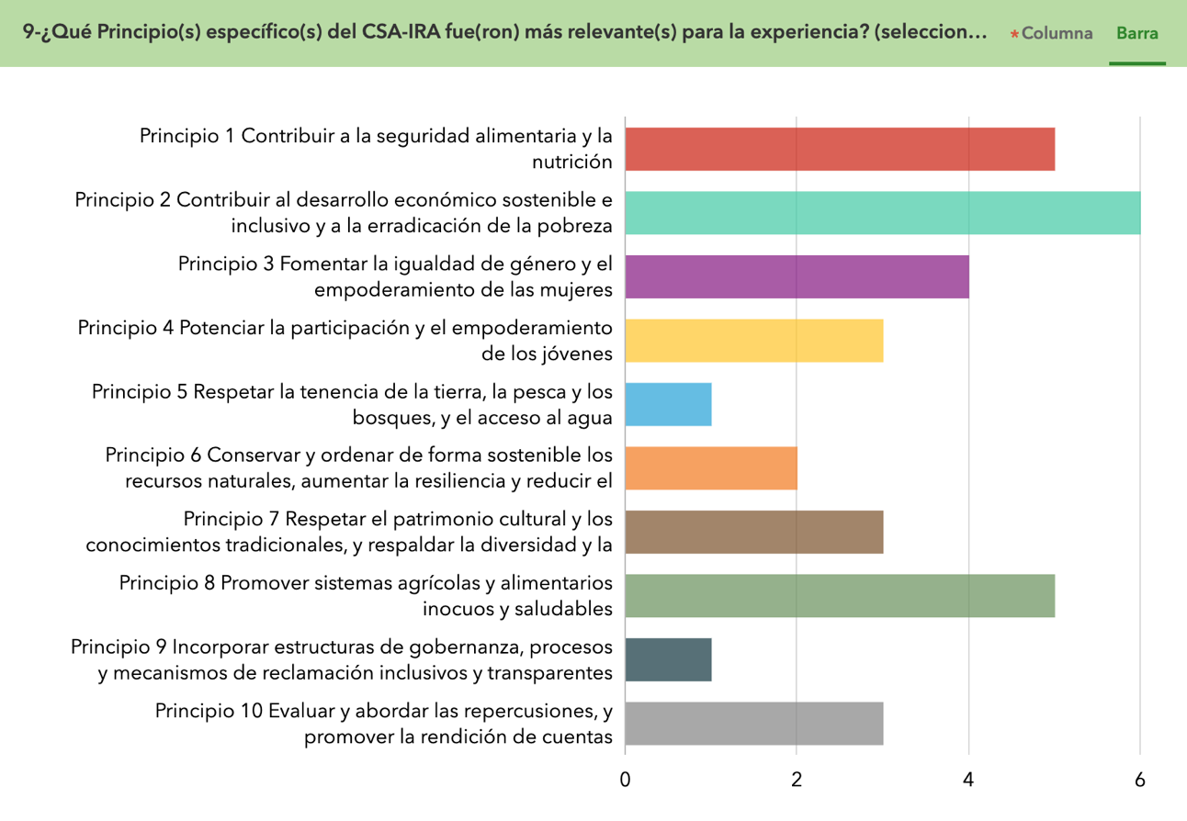

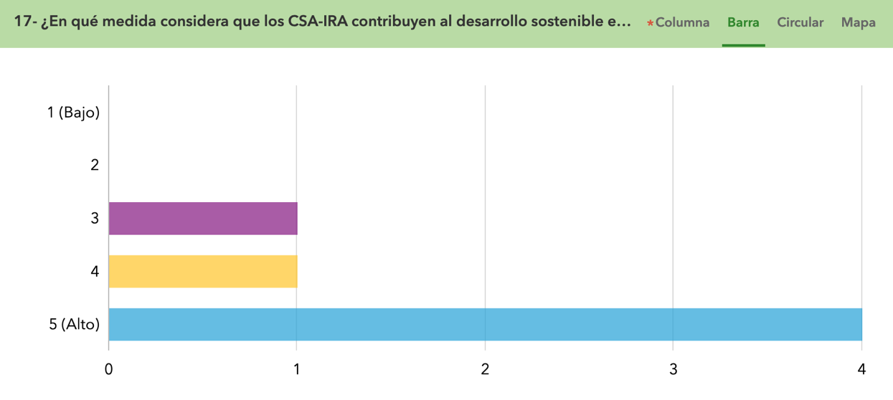

- ¿Cuáles fueron los principales catalizadores que influyeron en el uso de los Principios CSA-IRA?

Los principales catalizadores son los valores sociales de las empresas y las partes implicadas.
La Universidad Politécnica de Madrid (GI GESPLAN) e ISM tuvieron contacto en el año 2022, para implementar los CSA – IRA .
ISM los identifica como una oportunidad para reforzar sus programas de responsabilidad social, ya que considera que muchos de ellos ya los aplica como parte de su política social organizacional.
Desde sus inicios ISM Santo Domingo, es considerada por la sociedad una empresa Socialmente Responsable que viene demostrado valores y acciones de responsabilidad social, recibiendo premios y distintivos como Empresa Socialmente Responsable (2020 y 2021).
Estos reconocimientos son fruto de un modelo de gestión basado en promover el valor de la sostenibilidad dentro y fuera de cada organización. Los CSA-IRA son vistos por ISM como una oportunidad para impulsar y fortalecer su gobernanza en cuanto al cuidado del medio ambiente, el desarrollo de relaciones beneficiosas con todas las comunidades donde opera. Además, se consideran una oportunidad para una nueva forma de trabajar en el territorio reforzando sus vínculos con la Universidad.
Esta relación universidad-empresa, que se viene reforzando desde los CSA-IRA, sigue la tradición histórica desde el nacimiento de Industria San Miguel (ISM) buscando formas de apoyar a sus colaboradores e iniciativas que aporten al crecimiento social y económico del país a través del desarrollo de la zona fronteriza y la transformación de materias primas.
El “Programa de Responsabilidad Social Familiar basado en la Sostenibilidad”, del Grupo ISM se han identificado a emprendedoras familiares directas de sus colaboradores, quienes participarán en el programa recibiendo formación y acompañamiento profesional, con la intención de que sus proyectos incorporan los CSA-IRA y tengan un mayor alcance y viabilidad para que puedan desarrollarse de manera autónoma y sostenible. Los principios CSA-IRA se ven por tanto como una nueva oportunidad para reforzar la responsabilidad social.
Otro de los catalizadores es la “Red CSA-IRA” que permite conocer nuevas experiencias y buenas prácticas en el buen gobierno, desde la aplicación de los principios 9 y 10 CSA-IRA, y ayudar a la dirección de los proyectos.

- ¿Cuáles fueron las principales limitaciones y desafíos en el uso de los Principios CSA-IRA?

- La brecha digital en la zona, la falta de cultura digital
- Faltas de formación en competencias para proyectos de emprendimiento.
- Falta de experiencia empresarial
- Falta de cultura de responsabilidad social entre algunos agentes de las comunidades
- Dificultades en la integración de agentes del Gobierno Regional y Alcaldía de Santiago Rodríguez y otros representantes de la sociedad, para aumentar el valor de los proyectos.

- ¿Cómo se han abordado estas limitaciones y desafíos?

Desde el “Programa de Responsabilidad Social Familiar” formando e identificaron a posibles emprendedoras familiares directos de los colaboradores.
Se ha realizado un programa de formación en competencias y acompañamiento profesional, para formular y diseñar sus proyectos integrando la sostenibilidad y la responsabilidad.
La formación de personas se considera motor de las organizaciones y de los emprendimientos.
Se ha ido creado y reforzando la cultura de responsabilidad, cuidado de las personas y los trabajadores desde las empresas.
Se han realizado certificaciones de calidad, seguridad industrial, cultura de la calidad que se ven alineadas con los CSA-IRA
Se han realizado un programa de certificación de personas en competencias para la dirección de proyectos desde un programa de la UPM registrado por IPMA.
Formación sobre los CSA-IRA de docentes de UTESA y de trabajadores de ISM

- ¿Qué mecanismos se han desarrollado para supervisar el uso de los Principios CSA-IRA?

- Seguimiento y evaluación de los proyectos conjuntos del PRSF
- Seguimiento de las personas formadas
- Evaluación de competencias en los programas de formación
- Auditorías
- Certificaciones de productos y personas
- Reportes de sostenibilidad desde ISM
- Jornadas y seminarios conjuntos

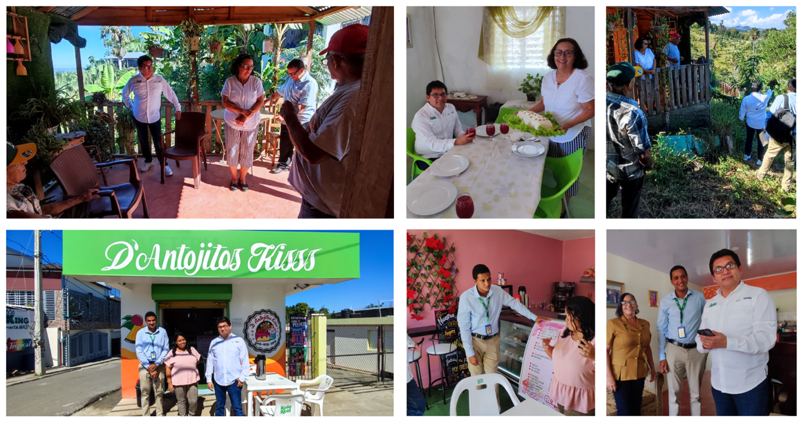
Recorrido de visitas a las mujeres emprendedoras del programa impulsado por la empresa ISM con la dirección de la UPM dentro de su Programa Responsabilidad Social Familiar (PRSF) con acciones desde los principios CSA-IRA. Ignacio de los Ríos, Director GESPLAN-UPM, Solane Núñez Vicerectora Académica UTESA MAO y Ubaldo Eberth Dedios Espinoza, Gerente de Gestión Humana, ISM. Industrias San Miguel

Encuentro en UTESA: Cándido E. Almánzar Rector de la Universidad Tecnológica de Santiago (UTESA-Mao), Emprendedoras del PRSF, Astrid Maoly Beltré (Guzmán Gerente de Comunicaciones de ISM), Ignacio de los Ríos (Director GESPLAN-UPM), Solane Núñez (Vicerectora Académica UTESA) y Industrias San Miguel, Gustavo Gandini (Director Departamento ABIOMA en BANELINO).

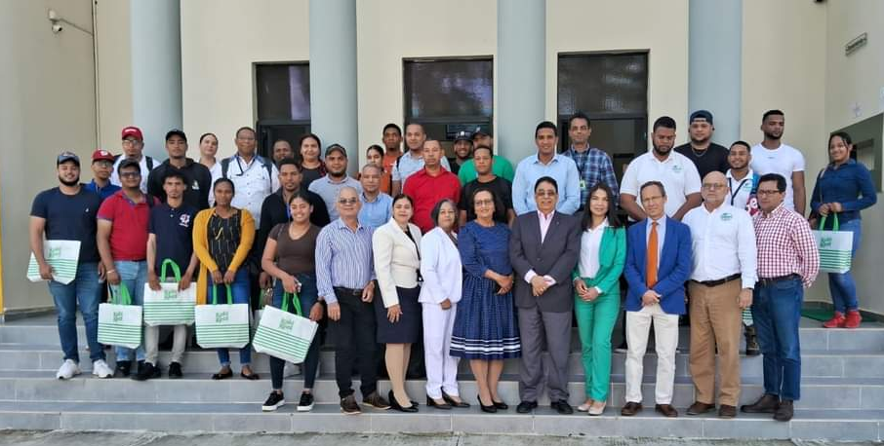
Participantes en las Jornadas de trabajo de Cándido E. Almánzar E., Rector de la Universidad Tecnológica de Santiago, UTESA MAO, Solane Núñez Vicerectora Académica UTESA MAO; José Manuel Taveras, director de investigación UTESA MAO; Faier Eladio Rosario, director de investigación UTESA-Dajabon; Dr. Ignacio de los Ríos, director del Grupo GESPLAN-UPM; Ubaldo Eberth Dedios Espinoza, Gerente de Gestión Humana, Industrias San Miguel; Astrid Maoly Beltré, Guzmán Gerente de Comunicaciones de ISM; Pablo Rodríguez, director Carrera de Agronomía UTESA-MAO, junto con estudiantes y responsables de programas carreras de la UTESA.

- Basándose en la experiencia presentada, ¿qué buenas prácticas recomendaría para el uso o la aplicación exitosa de los Principios CSA-IRA?

Trabajar en conjunto Universidad-Empresa con la población local integrando a trabajadores de la zona fronteriza
Programa de Responsabilidad Social Familiar (ISM-UPM) con mujeres trabajadoras
Contar en los procesos de formación con las mujeres para el buen gobierno
Desarrollo de seguimiento (visitas, encuestas de evaluación de competencias) para tener información sobre las iniciativas en marcha
Proporcionar capacitaciones basada en proyectos, para impulsar los emprendimientos y asegurar su sostenibilidad económica, desarrollando las competencias adecuadas de la mano de la Universidad Politécnica de Madrid (UPM) como entidad con un modelo experimentado desde las competencias internacionales.
Realizar Jornadas y Seminarios de intercambio de experiencias y de sensibilización sobre los CSA-IAR con estudiantes a nivel de pregrado y posgrado.
Realizar TFG y TFM por estudiantes de grado y postgrado

- ¿Existen planes concretos para seguir utilizando los Principios CSA-IRA?

Incluir los CSA-IRA en los proyectos de TFG de los estudiantes (UTESA) en llevarlo a otras áreas y profesores de la universidad
Jornadas de intercambio de experiencias sobre los PIRA y buenas prácticas.
Seguimiento y evaluación del Programa RSF
Acuerdos de colaboración desde las acciones que ya se vienen realizando en relación con los Principios CSA-IRA, para una mayor difusión e integración Universidad-Empresa en las provincias de Mao, Dajabon y Santiago Rodríguez en la República Dominicana.
Estas Jornadas de trabajo incluirán recorridos para visitar y conversar con productores y con las mujeres emprendedoras del programa impulsado por la empresa ISM Industrias San Miguel, con la dirección de la UPM dentro de su Programa Responsabilidad Social Familiar (PRSF), destacando las acciones asociadas a los principios CSA-IRA.

Reunión con Cándido E. Almánzar E. - Rector - Universidad Tecnológica de Santiago, UTESA MAO (izda.), Ignacio de los Ríos, Director GESPLAN-UPM, Solane Núñez Vicerectora Académica UTESA MAO y Ubaldo Eberth Dedios Espinoza, Gerente de Gestión Humana, ISM. Industrias San Miguel

Se resumen los acuerdos de la reunión como acciones concretas de cara a seguir avanzando en relación con el proyecto colaborativo Universidad-Empresa que se viene trabajando sobre los Principios CSA-IRA en las provincias de Mao, Dajabon y Santiago Rodríguez:

- Se acuerdan proseguir y expandir acciones, desde un convenio firmado ISM-UTESA, para facilitar prácticas profesionales a universitarios haitianos que estudian en UTESA en las instalaciones de ISM en Sabaneta (Santiago Rodríguez) y en la sede que ISM posee en Haiti. Estas prácticas se ofertan para los alumnos de las universidades, que ya han recibido seminarios sobre los Principios específico CSA-IRA y permitirán ampliar conocimientos sobre su aplicación en las empresas.
- Se acuerda impulsar prácticas de alumnos de UTESA de las sedes de Mao y Dajabon en las instalaciones de la BANELINO, en la zona de Mao, para que igualmente aprendan en terrero sobre los CSA-IRA y conozcan la política social avanzada e innovadora que desarrolla esta empresa con sus más de 140 productores y sus familias.
- Se acuerda proseguir con los seminarios sobre los principios CSA-IRA para todos los alumnos de las dos sedes de UTESA impartidos por profesores ya preparados por el proyecto FAO-UPM y por miembros de ISM y BANELINO como empresas comprometidas de la Red de universidades y empresas del proyecto FAO-UPM.
- Se acuerda la participación de las mujeres emprendedoras del programa impulsado por la empresa ISM con la dirección de la UPM dentro de su Programa Responsabilidad Social Familiar (PRSF) en los citados seminarios y visitas a los emprendimientos por alumnos más aventajados en los seminarios señalados En estas acciones desde el PRSF se mostrarán especialmente los principios CSA-IRA Principios 1 (Contribuir a la seguridad alimentaria y la nutrición), Principio 2 (Contribuir al desarrollo económico sostenible e inclusivo y a la erradicación de la pobreza) y Principio 3 Fomentar la igualdad de género y el empoderamiento de las mujeres.

- Se acuerda destacar escenario novedoso de aplicación de los Principios CSA-IRA desde la planta de producción de Industrias San Miguel, ISM en la República Dominicana, en el marco de la iniciativa de la Ley 28-01 que crea una zona especial de Desarrollo Fronterizo con Haití. Especialmente se considera como una aplicación de gran impacto social desde Principio 2 (Contribuir al desarrollo económico sostenible e inclusivo y a la erradicación de la pobreza) y del Principio 9: Incorporar estructuras de gobernanza, procesos y mecanismos de reclamación inclusivos y transparentes.

Enlace(s) a información adicional

Noticia El Diario: Universidades y empresas celebran Seminario en Mao “Experiencias y Buenas Prácticas en el Uso y Aplicación del Programa CSA-IRA” como instrumento para la dirección de proyectos de desarrollo rural.

https://elnuevodiario.com.do/universidades-y-empresas-celebran-seminario-en-mao/

Noticias:

ISM inicia programa de apoyo a emprendimiento familiar en República Dominicana
https://www.grupoism.com.do/2023/01/12/ism-inicia-programa-de-apoyo-a-emprendimiento-familiar/

Primeras emprendedoras del Programa de apoyo a emprendimiento familiar de ISM en República Dominicana
https://www.ruraldevelopment.es/index.php/es/ultimas-noticias/1517-07-08-wwp-4

ISM una Empresa Socialmente Responsable
https://group-ism.com/ism-una-empresa-socialmente-responsable/

